關鍵字新聞爬蟲整合系統

需求規格書

專案成員
414085193 呂紹祺
414226242 黃振瑋

2025年11月28日

一、專案緣起
描述製作此專案的原因，包含製作背景、製作動機的原因分析、使用者角色的說明、與歸納出需要解決的問題，尤其是詳細說明使用者會需要此專案協助解決的問題 (至少1頁，最多2頁整的篇幅)
二、系統功能規劃
繪製UML使用案例圖標示需要製作的使用案例。每一個使用案例都要顯示在內，與第三項使用案例一致並且明確標示使用案例對應的使用者角色。

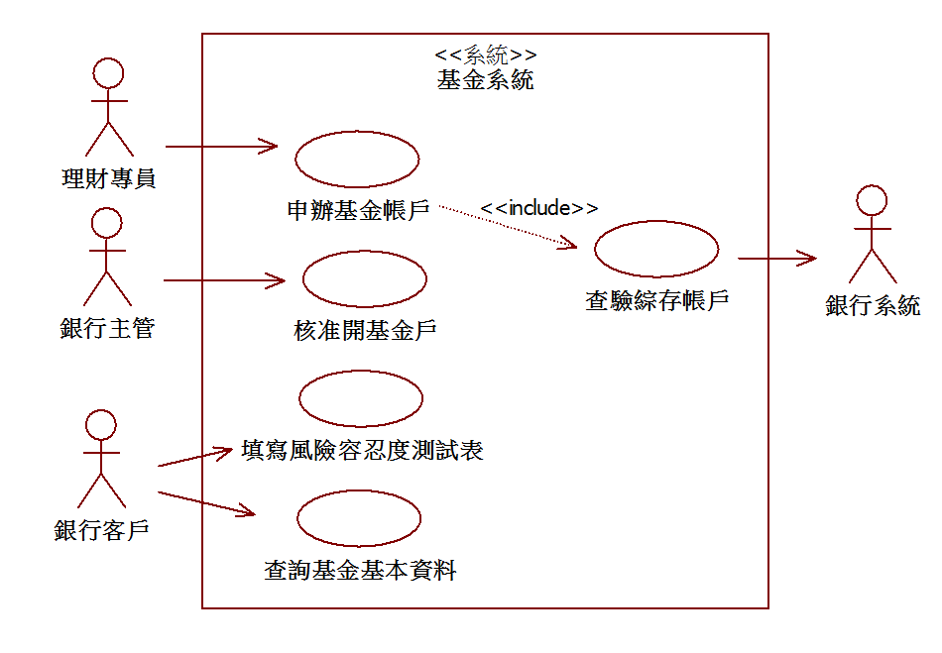
圖 XXXX系統使用案例 (範例)

三、使用案例
按照518法則寫出每一個案例的NEA。

使用案例編號
使用案例名稱
場景
Who:
Where:
When

使用案例描述 [正常處理]
- 按照步驟說明系統執行流程。
- 若有子流程，可以縮排撰寫步驟。
2.1 子流程步驟。

使用案例價值
約束和限制
列項說明8C

使用案例描述 [異常處理]
- 按照步驟說明系統執行流程。
- 若有子流程，可以縮排撰寫步驟。
2.1 子流程步驟。

使用案例價值
約束和限制
列項說明8C

使用案例描述 [替代處理]
- 按照步驟說明系統執行流程。
- 若有子流程，可以縮排撰寫步驟。
2.1 子流程步驟。

使用案例價值
約束和限制
列項說明8C

四、功能歸納表
將使用案例歸納出共通功能。
表 功能歸納表
功能編號 | 功能描述 | 涉及使用案例

五、領域模型
歸納功能之後，利用UML類別圖畫出領域模型。注意，領域模型在任何系統需求分析的規劃內，只有一個。

